На правах рукописи

ПОПОВ Антон Олегович

НЕСУЩАЯ СПОСОБНОСТЬ И ДЕФОРМАЦИИ
АРМИРОВАННЫХ ГРУНТОВЫХ ОСНОВАНИЙ
(МАССИВОВ)

Специальность 05.23.02 – Основания и фундаменты, подземные сооружения

АВТОРЕФЕРАТ
диссертации на соискание ученой степени
кандидата технических наук

Санкт-Петербург
2012
Работа выполнена на кафедре оснований, фундаментов,
динамики сооружений и инженерной геологии ФГБОУ ВПО
«Казанский государственный архитектурно–строительный университет»

Научный руководитель: | доктор технических наук, профессор  Мирсаяпов Илизар Талгатович
Официальные оппоненты: | Усманов Рустам Алимджанович  доктор технических наук, профессор,  ФГБОУ ВПО «Санкт-Петербургский государственный архитектурно-строительный университет», профессор кафедры геотехники;  Городнова Елена Владимировна  кандидат технических наук,  ООО «ГеоОснова», Санкт-Петербург,  генеральный директор
Ведущая организация: | Государственное унитарное предприятие  Головная территориальная проектно-изыскательская научно-производственная фирма "Татинвестгражданпроект", г. Казань

Защита состоится «27» ноября 2012 г. в 16⁰⁰ часов на заседании диссертационного совета Д 212.223.01 при ФГБОУ ВПО «Санкт-Петербургский государственный архитектурно-строительный университет» по адресу: 190005, Санкт-Петербург, ул. 2-я Красноармейская ул., д.4, зал заседаний (аудитория 219).

Тел./факс (812) 316-58-72
Email: rector@spbgasu.ru

С диссертацией можно ознакомиться в библиотеке при ФГБОУ ВПО «Санкт-Петербургский государственный архитектурно-строительный университет»

Автореферат разослан « » октября 2012 г.

Ученый секретарь
диссертационного совета
доктор технических наук, профессор Ю.Н. Казаков
ОБЩАЯ ХАРАКТЕРИСТИКА РАБОТЫ
Актуальность темы.
Увеличивающаяся из года в год стоимость зданий и земельных участков в городах РФ диктует увеличение этажности проектируемых зданий и, как следствие, нагрузок, а также формирует тенденцию к освоению ранее неугодных для строительства участков. При этом передаваемые суммарные нагрузки (с учетом собственного веса грунта) на основание в отдельных случаях могут достигать до 1,0 МПа. При высоких нагрузках или неблагоприятных инженерно-геологических условиях площадок строительства одним из способов увеличения несущей способности и уменьшения осадок оснований является вертикальное армирование грунтов в основании зданий и сооружений.
Армированное грунтовое основание представляет собой комбинацию грунта и армирующих элементов. При этом армирующие элементы располагаются в вертикальном направлении с таким расчетом, чтобы ограничить деформации грунтов, как в вертикальном, так и в горизонтальном направлении, для повышения устойчивости основания в целом. Армирующие элементы при этом меняют условия деформирования основания, взаимодействуя с грунтом по боковой поверхности и по торцам. Формирование вертикально армированного грунтового основания может быть выполнено как сваями заводского изготовления, в том числе из стальных труб и прокатных элементов, так и выполнением армирующих элементов в предварительно устроенных скважинах.
Существующие аналитические методы расчета несущей способности и осадок армированных грунтовых оснований дают значительные расхождения между фактическими и расчетными величинами и требуют дальнейшего развития с более точным учетом условий совместного деформирования армирующих элементов с грунтовым массивом.
В связи с вышеизложенным, возникает необходимость усовершенствования методики расчета несущей способности и осадок армированных грунтовых оснований с учетом изменения прочностных и деформационных свойств грунтов в условиях совместного деформирования армирующих элементов и грунта.
Объектом исследования являются армированные вертикальными элементами грунтовые основания зданий и сооружений.
Предметом исследования является напряженно-деформированное состояние армированных вертикальными элементами грунтовых оснований зданий и сооружений.
Целью диссертационной работы является разработка усовершенствованных методов расчета несущей способности и осадок оснований, армированных вертикальными элементами, с учетом совместного деформирования армирующих элементов и грунтового массива.
Для реализации поставленной цели решались следующие задачи:
- Проведение анализа современного состояния проблемы и особенностей устройства армированных массивов с целью преобразования строительных свойств грунтов, выявление достоинств и недостатков различных расчетных схем и методик. Сравнение полученных данных с результатами полевых и лабораторных испытаний.
- Разработка методики устройства и исследования напряженно-деформированного состояния моделей армированных вертикальными элементами грунтовых оснований в лабораторных и полевых условиях.
- Проведение экспериментальных исследований изменения деформаций и несущей способности армированных грунтовых оснований при различных жесткостях и шаге армирующих элементов.
- Разработка эффективной расчетной модели и методики расчета несущей способности и осадок армированного грунтового основания, с учетом совместного деформирования грунтов и армирующих элементов.
Методы исследований. Разработанные методики расчета несущей способности и осадок армированных оснований основаны на положениях метода предельных состояний, теории предельного напряженного состояния грунтов, теории прочности Кулона-Мора и метода послойного суммирования деформаций оснований. Планирование, проведение и анализ экспериментальных исследований выполнен на основании общепринятых положений метода маломасштабного моделирования и теории расширенного подобия.
Научная новизна работы состоит в следующем:
- Разработана методика расчета несущей способности и осадок армированных грунтовых оснований, которая отличается от существующих тем, что учитывается совместное деформирование грунта и армирующих элементов.
- Получены новые аналитические зависимости, характеризующие механическое состояние армированного грунтового основания с учетом совместного деформирования грунтового массива и армирующих элементов.
- Установлены неизвестные ранее закономерности напряженно-деформированного состояния грунтовых массивов, армированных вертикальными элементами.
- Получены новые экспериментальные данные о несущей способности и деформации оснований фундаментов, армированных вертикальными элементами, испытанных в лабораторных и полевых условиях, а также данные о развитии осадок армированного основания реального объекта.
На защиту выносятся:
- результаты экспериментальных исследований несущей способности и осадки армированных вертикальными элементами грунтовых оснований;
- закономерности развития напряженно-деформированного состояния грунтовых массивов, армированных вертикальными элементами;
- аналитические выражения механического состояния армированного грунтового основания с учетом реального деформирования грунтового массива и армирующих элементов;
- усовершенствованные методы расчета несущей способности и осадки армированных грунтовых оснований;
Достоверность и обоснованность научных положений, выводов и рекомендаций подтверждены применением известных законов механики твердого деформируемого тела, механики грунтов, выполнением экспериментальных исследований с помощью известных апробированных и поверенных контрольно-измерительных приборов и оборудования, обеспечивающих достаточную точность измерений при испытаниях, а также достаточной для практических расчетов сходимостью результатов экспериментальных исследований и расчетов по предложенным методам.
Практическая значимость работы заключается в том, что на основании выполненных исследований разработаны усовершенствованные методики расчета несущей способности и осадки армированных вертикальными элементами грунтовых оснований с учетом совместного деформирования армирующих элементов и грунтового массива, позволяющие повысить надежность, а в ряде случаев – расчетную несущую способность, и за счет этого получить более экономичные проектные решения оснований и фундаментов.
Личный вклад автора в решение проблемы. Автором проведены все экспериментальные исследования, выполнен анализ результатов полученных данных и выявлены основные закономерности развития напряженно-деформированного состояния грунтовых массивов, армированных вертикальными элементами, получены аналитические выражения механического состояния армированного грунтового основания с учетом реального деформирования грунтового массива и армирующих элементов, усовершенствованные методы расчета несущей способности и осадки армированных грунтовых оснований.
Апробация работы. Материалы работы были доложены и одобрены на ежегодных республиканских конференциях (Казань, 2006-2012 гг.), Международной конференции по геотехнике «Развитие городов и геотехническое строительство» (Санкт-Петербург, 2008 г.), конференции по геотехнике «Геотехника: научные и прикладные аспекты строительства надземных и подземных сооружений на сложных грунтах» (Санкт-Петербург, 2008 г.), IV Общероссийской конференции изыскательских организаций (Москва, 2009 г.), конференции по геотехнике «Актуальные научно-технические проблемы современной геотехники» (Санкт-Петербург, 2009 г.), конференции по геотехнике «Актуальные вопросы геотехники при решении сложных задач нового строительства и реконструкции» (Санкт-Петербург, 2010 г.), Международной конференции «Фундаменты глубокого заложения и проблемы освоения подземного пространства» (Пермь, 2011 г.), 7-ой Всеукраинской научно-технической конференции «Механика грунтов, геотехника и фундаментостроение» (Одесса, 2011 г.), Всероссийской научно-технической конференции «Механика грунтов в геотехнике и фундаментостроении» (Новочеркасск, 2012 г.).
Работа выполнена в соответствии с планом научно-исследовательских работ ФГБОУ ВПО «Казанский государственный архитектурно-строительный университет» при поддержке гранта Академии наук Республики Татарстан «Новые технологии укрепления грунтовых массивов путем вертикального армирования» (№10-03, 2009).
Публикации. Основные положения диссертации опубликованы в 15 печатных работах (в том числе 2 публикации в рецензируемых изданиях, рекомендованных ВАК РФ).
Структура и объем работы. Диссертационная работа состоит из введения, четырех глав, основных выводов, списка использованной литературы, включающего 126 наименований. Работа содержит 12 таблиц и 149 рисунков. Общий объем диссертации – 218 страниц.

ОСНОВНЫЕ ПОЛОЖЕНИЯ И РЕЗУЛЬТАТЫ ИССЛЕДОВАНИЯ, ВЫНОСИМЫЕ НА ЗАЩИТУ
Выполненный аналитический обзор ранее проведенных исследований позволил установить основные закономерности достижения предельного состояния и развития осадок оснований, армированных вертикальными элементами.
Эти вопросы в разное время рассматривали В.Ф. Барвашов, Д.Д. Баркан, С.Г. Безволев, А.М. Караулов, В.И. Крутов, С.Н. Левачёв, И.Т. Мирсаяпов, М.О. Молев, Л.В. Нуждин, А.Б. Пономарев, И.К. Попсуенко, А.Н. Саурин, З.Г. Тер – Мартиросян, Л.М. Тимофеева, В.Г. Федоровский, R.D. Chellis, R. Dobry, B.N. Gupta, D.K. Jones, J. Narain, B. Holts, D. Robert и др.
Анализ результатов имеющихся экспериментальных и теоретических исследований несущей способности и осадок оснований фундаментов, армированных вертикальными элементами, позволяет дать общую оценку современного состояния проблемы, которое заключается в том, что методы расчета, основанные на методах приведенного модуля и условного фундамента, не в состоянии в должной мере учитывать особенности изменения напряженно-деформированного состояния, несущей способности и деформаций армированного грунтового основания, что приводит к снижению надежности проектных решений.
- Для установления основных закономерностей изменения напряженно-деформированного состояния, несущей способности и осадок армированных грунтовых оснований проведены лабораторные и полевые исследования.
Лабораторные лотковые исследования (схема лабораторных испытаний и программа экспериментальных исследований приведены на рисунке 1) производились на грунтах г. Казани. Грунты представляют собой пластичные супеси со следующими физико-механическими характеристиками: модуль деформации E = 5,95 МПа, угол внутреннего трения φ = 20º, удельное сцепление c = 4,5 кПа, I_{L} = 0,51, I_{P} = 0,06. Физико-механические характеристики грунтов были определены в соответствии с ГОСТ 30416-96. Для выбора вида армирующих элементов проведены пробные экспериментальные исследования. Армирующие элементы моделировались полыми пластиковыми трубками диаметром 7,0 мм с толщиной стенки 0,1 мм и 1,0 мм со следующими значениями прочностных и деформационных характеристик прочность на сжатие модуль деформации , а также деревянными и металлическими стержнями диаметром 10 и 6 мм соответственно, прочностные и деформационные характеристики которых составляли: , , . На основе теории моделирования и анализа результатов пробных экспериментальных исследований, армирующие элементы моделировались пластиковыми трубками.
Для исследований были приняты серии испытаний с количеством армирующих элементов 81 шт с шагом 7d. Модели армирующих элементов устанавливались вертикально, временно фиксировались и засыпались грунтом с послойным уплотнением. Передача нагрузки на армированное грунтовое основание осуществлялось через промежуточную уплотненную песчаную подушку толщиной 50 мм.
На каждой ступени нагружения фиксировались значения осадок основания по показаниям индикаторов часового типа ИЧ, прогибомеров, а также напряжения и деформации в грунтовом основании и армирующих элементах. Деформации армирующих элементов определялись с помощью наклеенных по длине тензорезисторов. Напряжения и деформации грунта в различных точках армированного основания определялись датчиками давления. По окончании испытания производилась разгрузка армированного основания и послойная откопка основания. При откопке, для определения размеров уплотненной зоны, отбирались образцы грунта в различных зонах армированного основания.

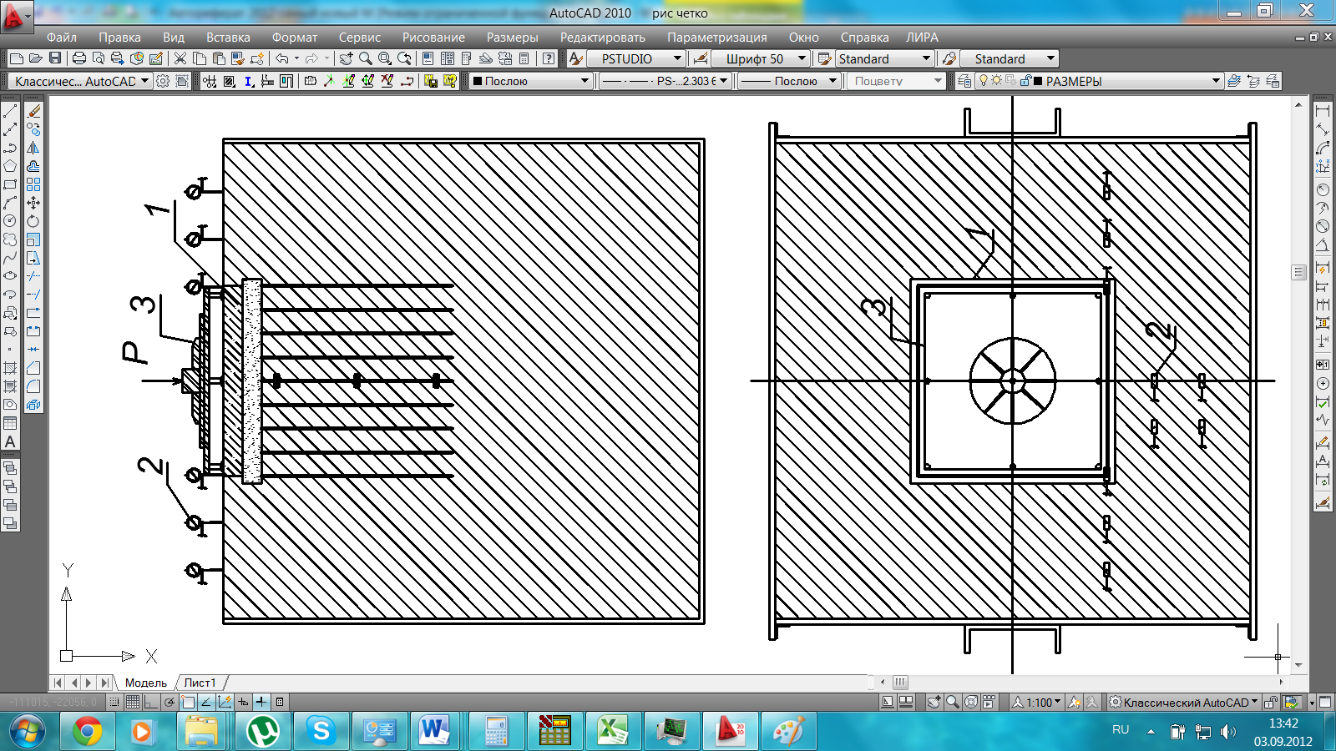  а.  б.  Серии испытаний | 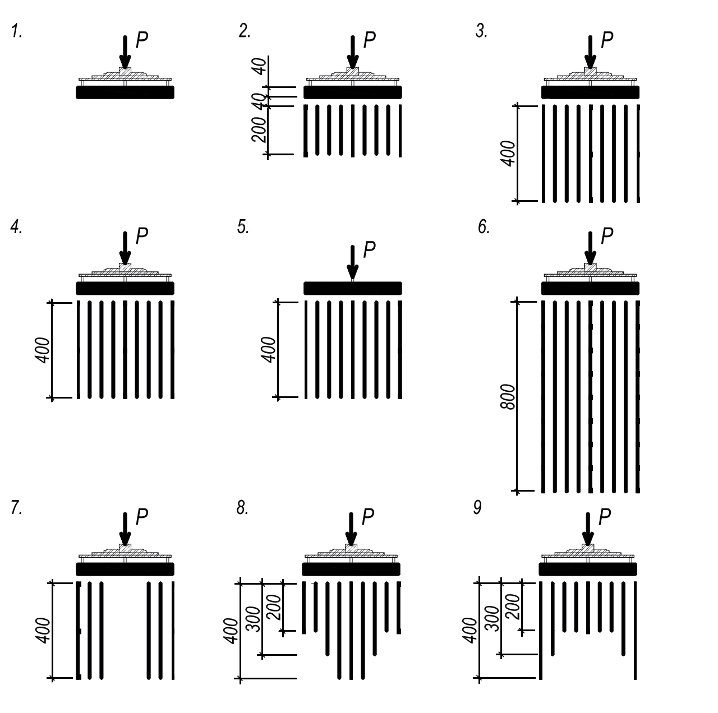
Рис.1. а – схема лабораторных испытаний;
б – программа экспериментальных исследований
По результатам лабораторных исследований построены графики зависимости между нагрузкой Р и осадками S, между нагрузкой Р, напряжениями в грунте σ_{гр} и армирующими элементами σ_{s}, установлен характер достижения предельного состояния, а также влияние характера армирования на напряженно-деформированное состояние армированного грунтового массива (рис. 2).
Результаты проведенных исследований показывают, что армирование вертикальными элементами увеличивает несущую способность грунтового основания в 1,42 – 2,42 раза по сравнению с неармированным основанием в зависимости от длины элементов и характера (процента) армирования. При исследовании работы армированных оснований, когда в пределах армированного основания армирующие элементы имеют различную длину, выявлено, что основание (серия 8), имеющее короткие армирующие элементы в крайней зоне с длиной 200 мм, с увеличением к центру до 400 мм (рис. 1 б) имеет несущую способность на 21,5% выше, по сравнению с несущей способностью основания (серия 9), имеющего короткие армирующие элементы в средней зоне с длинной 200 мм, с увеличением к краям до 400 мм (рис. 1 б). При зональном армировании (серия 7), отсутствие армирующих элементов в центральной зоне (рис. 1 б) снижает несущую способность основания на 7,1% по сравнению с основанием (серия 4), имеющим регулярную схему армирования (рис. 1 б).
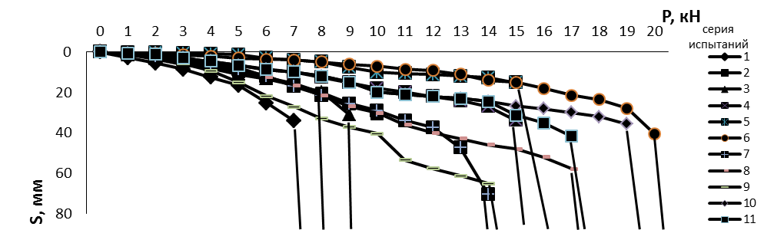
Рис. 2. График зависимости осадка нагрузка для испытаний армированных оснований в объемном лотке серии 1-11
В результате проведенных исследований установлено, что вертикальное армирование грунтового основания снижает осадки основания в 1,25 – 3,15 раза в зависимости от характера армирования по сравнению с неармированным основанием. Увеличение длины армирующих элементов при регулярной схеме армирования от 200 мм до 400 мм снижает осадку на 95 %, а до 800 мм – на 315 %. При исследовании деформирования армированных оснований с нерегулярной длиной армирующих элементов выявлено, что основание с короткими армирующими элементами с длиной 200 мм в крайней зоне и увеличением длины до 400 мм (серия 8) к центру имеет значение осадок меньше на 39,5 %, по сравнению с осадкой основания, имеющего короткие армирующие элементы в средней зоне с длиной 200 мм с увеличением длины до 400 мм к краям (серия 9). Зональное армирование основания (серия 7) показало, что отсутствие в центральной зоне армирующих элементов приводит к увеличению осадки на 153,8 % по сравнению с основанием (серия 4), имеющим регулярную схему армирования (рис. 2).
В процессе испытаний изучены изменения напряженного состояния в различных точках армированного грунтового массива. Установлено, что при поэтапном повышении нагрузки происходит увеличение напряжений в армированном грунтовом массиве для всех испытанных образцов. Значения напряжений определялись в трех характерных зонах: центральной, угловой и по контуру армированного основания. В центральной зоне армированного грунтового основания максимальная величина напряжений была установлена в уровне оголовка армирующих элементов и изменялась от 19...30 кПа до 41…56 кПа в зависимости от величины нагрузки и параметров армирования. Наименьшие значения напряжений получены в средней части по высоте массива и составляют от 3,0…14 кПа до 7…37 кПа. В уровне подошвы армированного основания значения напряжений изменяются от 13…19 кПа до 17…65 кПа. По грани армированного грунтового основания максимальные значения напряжений возникают на уровне оголовка армирующих элементов и составляют от 17…63 кПа до 35…120 кПа. Изменение напряжений по глубине массива в этой зоне происходит плавно, практически по линейному закону и минимальные значения на уровне подошвы армированного основания составляют от 10…18 кПа. Испытания серий 7, 8 и 9, отличительной особенностью которых является нерегулярная схема армирования по длине армирующих элементов или по зональному размещению армирующих элементов, показали некоторые особенности напряженного состояния по сравнению с основаниями с регулярной схемой армирования: наибольшая величина напряжений зафиксирована на уровне оголовка армирующих элементов, однако в плане зоны максимальных напряжений были смещены к граням армированного массива.
В ходе проведения экспериментальных исследований были определены величины усилий по длине армирующих элементов, расположенных в средней, угловой и краевых зонах армированного основания (рис. 3 б). При испытаниях происходило увеличение сжимающих усилий в армирующих элементах, с различной интенсивностью на протяжении испытания, наиболее интенсивный прирост усилий зафиксирован на этапе нагружения от 0 до 5,0 кН.
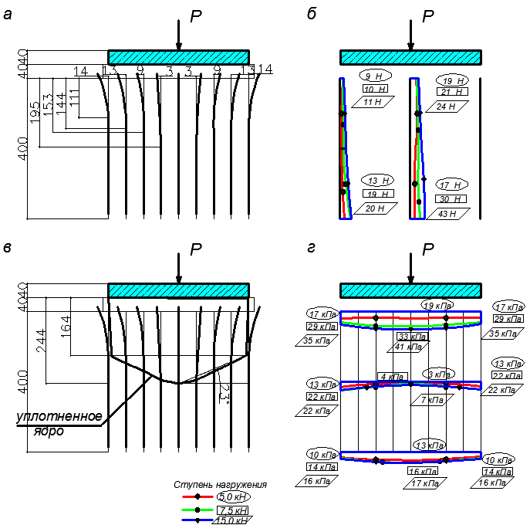
Рис. 3. Результаты испытаний образца серии 4
а – схематичное изображение уплотненного ядра; б – эпюры усилий в армирующих элементах N, Н; в – схема отклонений армирующих элементов от вертикали;
г – эпюра напряжений в грунтовом массиве по глубине, кПа
В армирующих элементах, расположенных в центральной зоне основания, при поэтапном увеличении нагрузки усилия в верхней и средней части элемента меняются от 19,0…51,0 Н до 24,0…59,0 Н, а в нижней зоне армирующего элемента усилия составляют от 17,0…38 Н до 43,0…77 Н. Армирующие элементы, находящиеся по контуру штампа и в угловой зоне, имеют одинаковый характер распределения сжимающих усилий по длине, при этом в верхней зоне усилия имеют меньшие значения, чем в нижней зоне. Усилия в верхней зоне составляют от 25,0…52,0 Н до 31,0…77,0 Н, в нижней зоне – от 30,0…33,0 Н до 45,0…154 Н. Испытания серии 7, 8, 9 с нерегулярной схемой армирования имели особенности распределения усилий в армирующих элементах, которые приведены в диссертации в виде схем и графиков.
Помимо осевого сжатия, армирующие элементы испытывали изгиб и получали отклонения от вертикали. Во всех испытанных образцах наибольшие горизонтальные перемещения, связанные с изгибом, наблюдались в армирующих элементах, расположенных в крайних зонах. При испытаниях армированного основания серии 2 отклонения армирующих элементов были связаны с поворотом. Максимальное перемещение оголовков армирующих элементов при проведении лотковых испытаний составляли 15 мм. Отклонение армирующих элементов от вертикали связано с формированием и развитием областей сдвига при нагружении основания и давлением пластически деформированных зон грунта на крайние элементы. При проведении испытаний армированных грунтовых оснований в объемном лотке исследовался характер образования и развития уплотненных зон под подошвой штампа. Результаты испытания показали, что армирование грунтового основания изменяет размеры и геометрическую форму уплотненной зоны.
Помимо лабораторных исследований проведены полевые испытания. Полевые испытания производились на трех опытных площадках с грунтовыми условиями, которые наиболее характерны для приказанского района. Схемы испытания приведены на рисунке 4.
Армирующие элементы изготовлены в предварительно пробуренных скважинах диаметром 50 мм. В качестве материала армирующих элементов использован мелкозернистый бетон класса B10 из одного замеса. Раствор изготовлен на опытной площадке. Контроль качества смеси проведен по стандартным методикам. Армирование элементов осуществлялось арматурой класса А-III ø 12 мм. Для определения деформаций армирующих элементов на арматурные стержни были наклеены тензометрические датчики. Напряжения и деформации грунта в различных точках армированного основания определялись датчиками давления. Испытание статической штамповой нагрузкой выполнялось по ГОСТ 20276-99. Для определения деформаций, напряжений и перемещений фундаментной плиты использовались наклеенные на нее тензометрические датчики и прогибомеры 6 ПАО с ценой деления 0,01мм. Нагружение армированного вертикальными элементами грунтового основания осуществлялось с помощью гидравлического домкрата ступенями по 5,0 т.
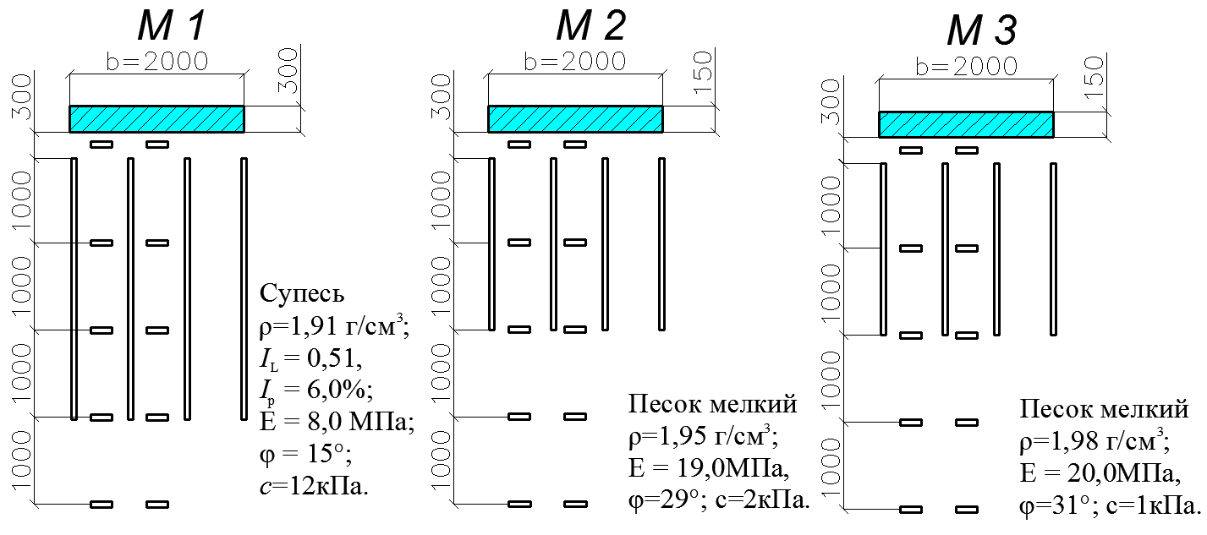
Рис. 4. Схема испытания и размещение контрольно-измерительного оборудования для полевых испытаний армированных грунтовых оснований (серии М1, М2, М3)
Результаты полевых испытаний, приведённые на рисунке 5, подтверждают опытные зависимости, полученные в лабораторных условиях. В центральной зоне максимальная величина напряжений установлена в уровне оголовка армирующих элементов и изменялась от 25...36 кПа до 119 кПа в зависимости от величины нагрузки, в средней части по высоте массива составляют от 5,0…22 кПа до 65…114 кПа. В уровне подошвы армированного основания напряжения изменялись от 62…110 кПа до 17…65 кПа.
Усилия в армирующих элементах, расположенных в центральной зоне, при поэтапном увеличении нагрузки изменялись от 0,6…5,9 кН до 19,7…20,7 кН. Армирующие элементы, находящиеся по контуру штампа и в угловой зоне, имели одинаковый характер распределения сжимающих усилий по длине, при этом в верхней зоне усилия имели меньшие значения, чем в нижней зоне. Усилия по длине изменяются от 0,6…6,0,0 кН до 13,5…21,6 кН, в нижней зоне – от 30,0…33,0 кН до 45,0…154 кН. При испытаниях выявлены отклонения армирующих элементов от вертикали, связанные с изгибом, которые достигают 22 мм в уровне оголовков армирующих элементов. Полученные результаты лабораторных и полевых экспериментальных исследований легли в основу разработанной расчетной модели армированного грунтового основания.
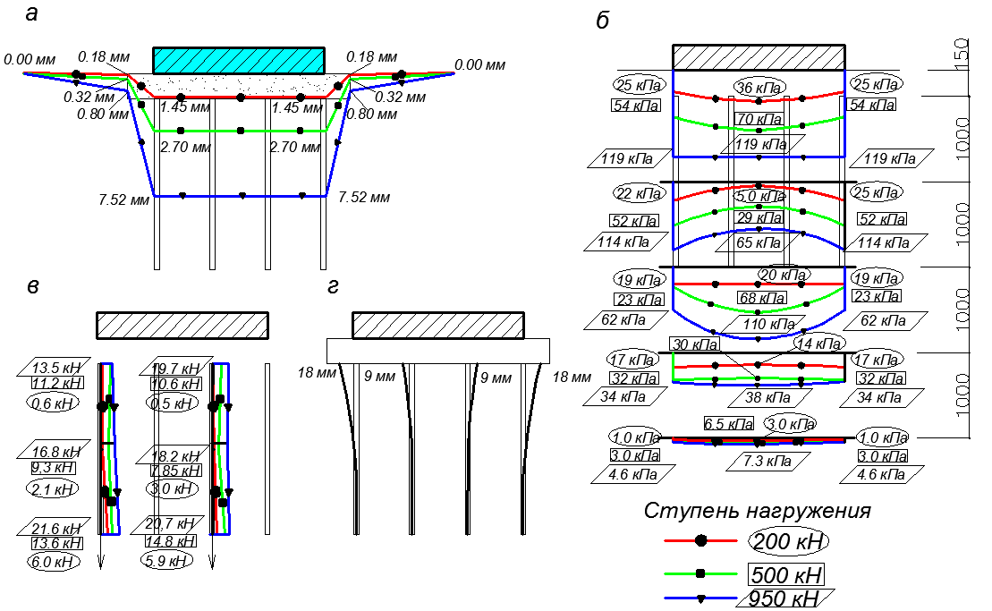
Рис. 5. Результаты испытаний образца серии М3
а – график осадки штампа и поверхности грунта за штампом; б – эпюра напряжений в грунтовом массиве по глубине, кПа; в – эпюра усилий в армирующих элементах, кН;
г - схема отклонений армирующих элементов
2. Разработаны новые аналитические выражения механического состояния армированного грунтового основания с учетом реального деформирования грунтового массива и армирующих элементов. Разработаны усовершенствованные методы расчета несущей способности и осадки армированных грунтовых оснований, отличающиеся от существующих тем, что учитывают совместное деформирование грунта и армирующих элементов.
Исходя из анализа результатов экспериментальных исследований, принята рабочая гипотеза, в соответствии с которой сопротивление армированного массива в сжимающем силовом потоке складывается из сопротивления трехосному сжатию в средней зоне и сопротивления сдвигу в краевых зонах (рис. 6).
Основываясь на выдвинутой гипотезе о механизме сопротивления, условие несущей способности армированного грунтового основания записывается в виде:
$$Р≤\text{ctg}ϕT+N_{c},$$ | (1)
где Т – сопротивление армированного грунтового массива сдвигу; N_{c} – сопротивление армированного грунтового массива сжатию в средней части; φ – угол внутреннего трения армированного грунта.
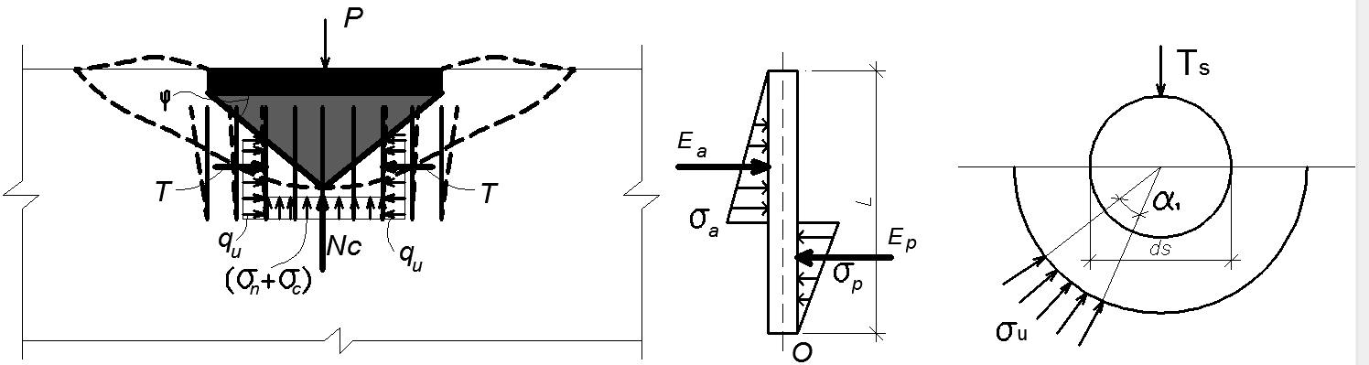
а
б
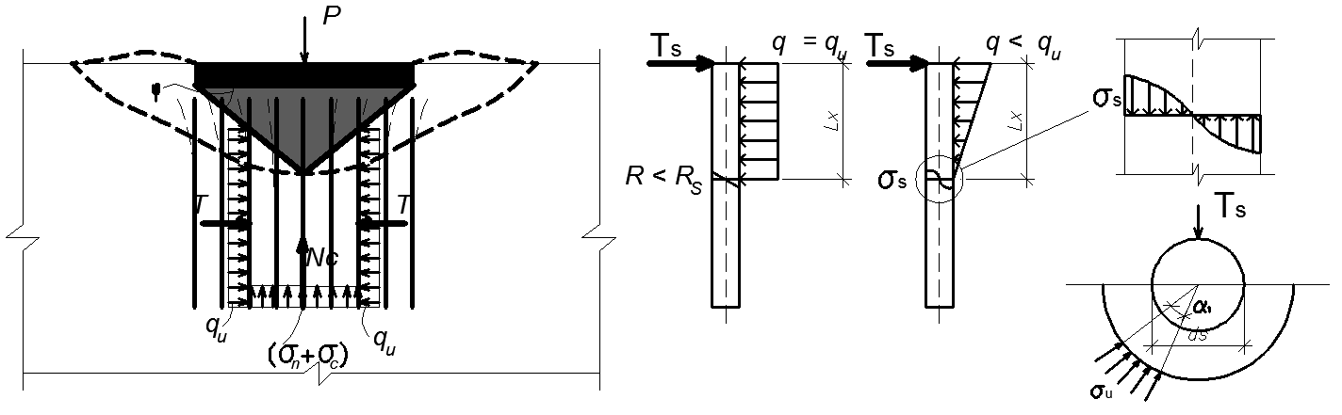
Рис. 6. а – расчетная схема для определения несущей способности армированного основания при ; б – расчетная схема для определения несущей способности армированного основания при
Сопротивление армированного грунтового массива сдвигу в краевых зонах зависит от сопротивления грунта сжатию под армирующим элементом. Тогда прочность краевых зон сдвигу описывается уравнением:
при |  | (2)
при | $Т=R(a)+R_{\text{гр}}$. | (3)
Пассивный отпор и пассивное давление определяется выражением:
$$Е_{\text{пас}}=12×σ_{\text{пас}}×(L−L_{x})×F,$$ | (4)
$$σ_{\text{пас}}=γ_{\text{уп}}×(L−L_{x})×{\text{tg}}^{2}({\text{45}}^{0}+\frac{ϕ}{2})\text{.}$$ | (5)
Величина предельной сдвигающей силы, воспринимаемая армирующими элементами, определяется из уравнения равновесия моментов внешних и внутренних сил, принимая треугольную эпюру погонных сжимающих напряжений в грунте под армирующим элементом с максимальным значением q ≤ q_{u}:
$$R(a)=3\frac{M_{u}}{L_{x}}n\text{ ,}$$ | (6)
$$M_{u}=\frac{σ_{a}(ε_{a})A_{a}ω}{4}d,$$ | (7)
где ω – коэффициент полноты эпюры напряжений в армирующем элементе;
n – количество армирующих элементов в зоне сдвига.
Величина предельной сдвигающей силы, соответствующая исчерпанию несущей способности грунтового основания до наступления пластических деформаций в армирующем элементе:
$R_{\text{гр}}=q_{u}L_{x}$, | (8)
$$L_{x}=\frac{π}{2}\sqrt{\frac{4Е_{а}J_{a}}{{\text{kd}}_{a}}},$$ | (9)
где q_{u} – предельная погонная нагрузка, окружающая армирующий элемент; L_{x} – отрезок армирующего элемента, расположенный выше поверхности скольжения, м; J_{а} – момент инерции сечения армирующего элемента; k – коэффициент постели грунтового основания.
Сопротивление армированного грунта сжатию в средней части исходя из теории прочности Кулона-Мора определяется по формуле:
$$N_{c}=(σ_{n}+σ_{c})\text{sin}ϕ⋅\text{tg}ϕ⋅A_{f}+σ_{a}A_{\text{ap}}n_{1},$$ | (10)
где $σ_{n}=\frac{1}{2}(σ_{1}+σ_{3})+(σ_{1}−σ_{3})\text{cos}2α; σ_{c}=с⋅\text{сtg}ϕ; σ_{3}=\frac{T}{A_{\text{sh}}};$
A_{sh} – площадь поверхностей сдвига, м²; A_{f} – площадь ядра сжатия, м²; σ_{а} – напряжение в армирующем элементе; А_{aр} – площадь поперечного сечения армирующих элементов, находящихся в ядре сжатия, м²; n₁ – количество армирующих элементов в ядре сжатия.
Общая осадка армированного основания может быть записана следующим образом:
(11)
где – осадка грунтовой подушки, м; - осадка армированного основания, м; – осадка условного фундамента, м.
Осадка буферного слоя определяется методом послойного суммирования с учетом ограничения сжимаемой толщи мощностью буферного слоя:
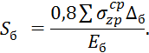 | (12)
Осадка условного фундамента определяется методом послойного суммирования:
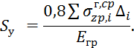 | (13)
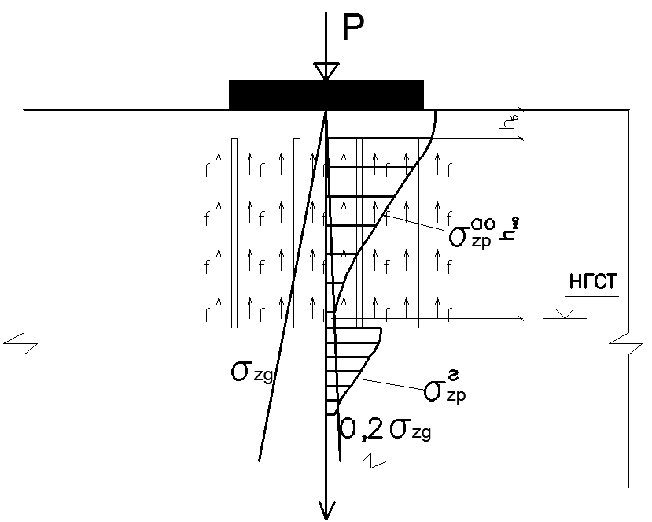
Рис. 7. Схема для расчета осадки армированного вертикальными элементами грунтового основания
Осадка армированного основания определяется методом послойного суммирования с использованием эквивалентного модуля деформации , :
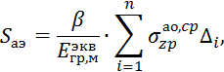 | (14)
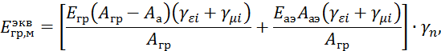 | (15)
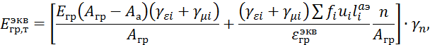 | (16)
где – эквивалентный модуль деформации армированного основания при абсолютно жестком контакте грунта и армирующих элементов; – эквивалентный модуль деформации армированного основания учитывающий трение по боковой поверхности армирующего элемента; – коэффициенты учитывающие длину и процент армирования по объему:
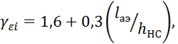  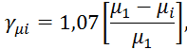 | (17)
где – длина армирующих элементов, м; – высота сжимаемой толщи, м; – процент армирования грунтового основания; – процент армирования при длине армирующих элементов равной ширине подошвы штампа.
При использовании армирующих элементов разной длины, а также нерегулярной схемы армирования, необходимо производить разделение на отдельные зоны с одинаковыми характеристиками массива в пределах каждой из зон. Полученные значения для каждой из зон суммируются согласно объемным долям.
– коэффициент, учитывающий неупругие свойства армированного основания, определяется по таблице 1 в зависимости от длины армирующих элементов и отношения напряжений по подошве /, величина определяется в зависимости от предельного значения напряжения следующим образом:
, | (18)
где - значение напряжения по подошве штампа.
При промежуточных значениях /и l коэффициент определяется по интерполяции.
Таблица 1
1,0 | 1,0 | 1,0 | 1,0 | 0,5 | 0,35 | 0,6 | 0,75
0,9 | 0,6 | 0,87 | 0,98 | 0,4 | 0,3 | 0,55 | 0,7
0,8 | 0,52 | 0,8 | 0,97 | 0,3 | 0,2 | 0,3 | 0,5
0,7 | 0,45 | 0,75 | 0,96 | 0,2 | 0,15 | 0,2 | 0,4
0,6 | 0,4 | 0,65 | 0,95 | 0,1 | 0,1 | 0,1 | 0,1

Сопоставление результатов расчета несущей способности и осадок армированных оснований по разработанным методикам с результатами лабораторных и полевых экспериментальных исследований показало хорошую сходимость расчетных и экспериментальных значений (отклонения по несущей способности составляли до 7,1 % и 14,5 % по осадке).
3. Предложенные методы апробированы при поверочном расчете осадок армированных оснований фундаментов резервуара для хранения нефтепродуктов в г. Нижнекамске РТ (фактические значения осадки установлены по данным геотехнического мониторинга) и четырех крупномасштабных штамповых испытаний армированных оснований, проведенных А.Н. Сауриным в г. Липецке.
Резервуар имеет диаметр 28,5 м. Грунтовые условия площадки до глубины 18,0 м представлены глинистыми грунтами тугопластичной и текучепластичной консистенции. Для преобразования свойств грунтов были использованы составные армирующие элементы (сваи) заводского изготовления, сечением 300 х 300 мм длинной 19,0 м с шагом 2,5 м.
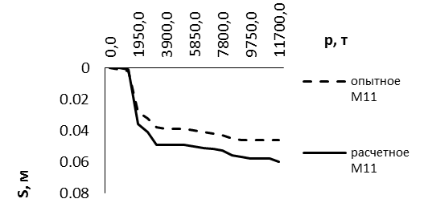 |  | 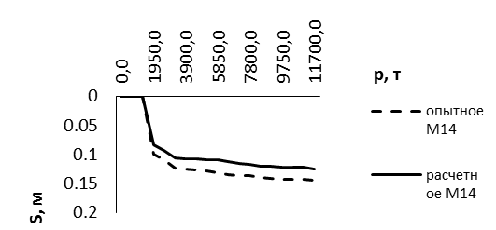
Рис. 8. Графики сопоставления опытных и расчетных значений осадки армированного основания резервуара для хранения нефтепродуктов в г. Нижнекамске РТ
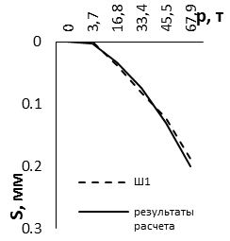 | 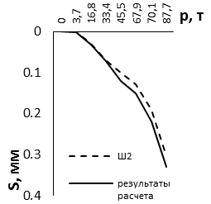 |  | 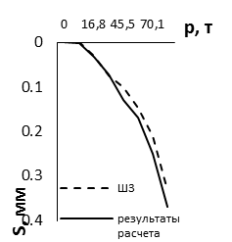 | 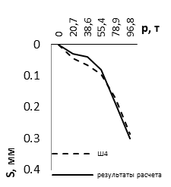
Рис. 9. Графики сопоставления опытных и расчетных значений осадки армированного основания для штамповых испытаний Ш1, Ш2, Ш3, Ш4, проведенных А.Н. Сауриным
В экспериментальных исследованиях А.Н. Саурина использовались железобетонные штампы размерами 1,5 х 1,5 м и 2,0 х 1,8 м. Армирующие элементы представляли собой железобетонные сваи сечением 300 х 300 мм длиной 5,0 и 6,0 м.
Сопоставление результатов расчета с данными испытаний приведены на рисунках 8 и 9. Как видно из рисунков 8 и 9, данные, полученные на основе расчетных моделей, показывают хорошую сходимость с результатами геотехнического мониторинга и штамповых испытаний.

ОСНОВНЫЕ ВЫВОДЫ
- Действующие нормы проектирования оснований фундаментов не позволяют рассчитывать грунтовые основания, армированные вертикальными элементами с учетом реального деформирования армированного основания. В связи с этим назрела необходимость в разработке методов расчета несущей способности и осадок оснований, армированных вертикальными элементами, с учетом совместного деформирования грунтов и армирующих элементов.
- Выполнены экспериментальные исследования несущей способности и осадок оснований, армированных вертикальными элементами, с целью обоснования гипотез, положенных в основу расчетных моделей, а также для проверки точности и надежности инженерных методов расчета. Результаты исследований показали, что армирование вертикальными элементами увеличивает несущую способность грунтового основания в 1,42–2,42 раза, уменьшает осадки оснований в 1,25–3,15 раза в зависимости от длины элементов и характера армирования.
При поэтапном увеличении нагрузки происходит изменение напряжений в различных точках армированного грунтового основания и усилий в армирующих элементах по длине. Напряжения в грунте и усилия в армирующих элементах с различной интенсивностью развиваются на всем протяжении испытаний, наиболее заметные изменения происходят на стадии неупругих деформаций грунта. Испытания позволили установить, что нерегулярность армирования приводит к увеличению осадок и снижению несущей способности.
- Разработана методика расчета несущей способности армированного грунтового основания, включая выражения для определения сопротивления армированного грунтового массива сдвигу, сопротивления армированного грунтового массива сжатию в средней части, величины предельной сдвигающей силы, воспринимаемой армирующими элементами, величины предельной сдвигающей силы, воспринимаемой грунтом армированного основания. Предложенная методика позволяет достоверно рассчитывать несущую способность армированного основания на всех ступенях нагружения с учетом совместного деформирования армирующих элементов и грунта.
- Разработана усовершенствованная методика расчета осадки армированного грунтового основания, позволяющая учитывать совместное деформирование грунта и армирующих элементов. Предложенная методика позволяет более точно прогнозировать величину осадки армированного вертикальными элементами грунтового основания.
- В диссертации получены аналитические выражения для определения сопротивления армированного массива сжатию в средней части и сдвигу в краевой, величины предельной сдвигающей силы, воспринимаемой грунтом и армирующими элементами; выражения для определения длины анкеровки армирующих элементов и изгибающего момента; функции, учитывающие деформации армирующих элементов и частичный сдвиг, выражающиеся через длину и процент армирования. Составлена таблица эмпирических коэффициентов, учитывающих неупругие свойства грунта.
- Результаты расчетов несущей способности и осадок, армированных вертикальными элементами грунтовых оснований, по предложенным методам расчета хорошо согласуются с результатами испытаний (отклонение составляет не более 15%). Достоверность и надежность результатов расчета подтверждается сопоставлением с данными натурных наблюдений за осадками армированного основания цилиндрического резервуара, результатами испытаний четырех крупномасштабных штампов на армированном основании, трех моделей армированных оснований в полевых условиях и 27-ми моделей в лабораторных условиях.

Основные опубликованные работы по теме диссертации:
В изданиях, рекомендованных ВАК РФ:
1. Мирсаяпов, И.Т. Методика расчета армированных оснований / И.Т. Мирсаяпов, А.О. Попов // Вестник гражданских инженеров. – 2009. – №2 (19). – С.124-125.
2. Мирсаяпов, И.Т. Экспериментально-теоретические исследования работы армированных грунтовых массивов / И.Т. Мирсаяпов, А.О. Попов // Известия КГАСУ. – 2008. – №2(10). – С.75-80.
В других изданиях:
3. Мирсаяпов, И.Т. Моделирование напряженно-деформированного состояния грунтового массива армированного вертикальными армирующими элементами/ И.Т. Мирсаяпов, А.О. Попов // Материалы академических чтений по геотехнике. – Казань. – 2006. – С.54-58.
4. Мирсаяпов, И.Т. Исследование работы армированных грунтовых массивов / И.Т. Мирсаяпов, А.О. Попов // Материалы IV общероссийской конференции изыскательских организаций ПНИИИС. М.: Изд-во ПНИИИС. – 2008. – С.134-135.
5. Мирсаяпов, И.Т. Моделирование работы армированного массива / И.Т. Мирсаяпов, А.О. Попов // Научное издание симпозиума «Актуальные проблемы компьютерного моделирования конструкций и сооружений». Н-Новгород. – 2007. – С.18-20.
6. Мирсаяпов, И.Т. Напряженно-деформированное состояние армированных грунтовых массивов / И.Т. Мирсаяпов, А.О. Попов //. Инженерная геология. – №1.-М.: ПНИИИС. – 2008. – С.40-42.
7. Мирсаяпов, И.Т., Определение несущей способности и осадок армированных вертикальными стержневыми элементами грунтовых оснований / И.Т. Мирсаяпов, А.О. Попов // Международный научно-технический сборник. – Киев. – 2011. – С.612-618.
8. Мирсаяпов, И.Т. Оценка прочности и деформативности армированных грунтовых оснований / И.Т. Мирсаяпов, А.О. Попов // Международный журнал «Геотехника». – № 4. – 2010. – С.58-67.
9. Мирсаяпов, И.Т. Прогнозирование прочностных характеристик армированного вертикальными армирующими элементами грунтового массива / И.Т. Мирсаяпов, А.О. Попов // Межвузовский тематический сборник «Геотехника научные и прикладные аспекты строительства надземных и подземных сооружений на сложных грунтах». Том 2. – С-Петербург. – 2009. – С.152-154.
10. Мирсаяпов, И.Т. Расчет осадки армированных вертикальными стержневыми элементами грунтовых оснований / И.Т. Мирсаяпов, А.О. Попов // Труды международной конференции «Фундаменты глубокого заложения и проблемы освоения подземного пространства». – Пермь. – 2011. – С.407-413.
11. Мирсаяпов, И.Т. Расчетная модель армированного грунтового массива в сжимающем силовом потоке / И.Т. Мирсаяпов, А.О. Попов // Труды международной конференции по геотехнике «Развитие городов и геотехническое строительство». Том 3. – С-Петербург. – 2008. – С.217-222.
12. Мирсаяпов, И.Т. Результаты полевого испытания армированного вертикальными элементами грунтового основания / И.Т. Мирсаяпов, А.О. Попов // Сборник трудов научно-технической конференции «Актуальные проблемы геотехники при решении сложных задач нового строительства и реконструкции». – С-Петербург. – 2010. – С.257-261.
13. Мирсаяпов, И.Т. Экспериментально теоретические исследования армированных грунтовых массивов / И.Т. Мирсаяпов, А.О. Попов // «МКХС проблемы и перспективы жилищно-коммунального комплекса города». – М. – 2008. – С.42-45.
14. Мирсаяпов, И.Т. Экспериментальные исследования вертикально армированного грунтового массива / И.Т. Мирсаяпов, А.О. Попов // Межвузовский тематический сборник трудов «Геотехника: научные и прикладные аспекты строительства надземных и подземных сооружений на сложных грунтах». – С-Петербург. – 2008. – С.66-70.
15. Мирсаяпов, И.Т. Несущая способность и осадки армированных грунтовых оснований / И.Т. Мирсаяпов, А.О. Попов // Сборник трудов всероссийской научно-технической конференции «Механика грунтов в геотехнике и фундаментостроении». – Новочеркасск. – 2012. – С.352-358.

